**Отчет о выполнении тестирования платформы** [**https://qa.neapro.site/**](https://qa.neapro.site/) **(клона Bumbleby)**

**Автор: Авдеев А. Р.**

**Версия: 1.0**

**Краткое описание:** за период 30.06.2022 - 02.07.2022 было проведено 15 проверок функциональности, 7 UX/UI проверок, 4 проверки безопасности и 2 проверки вёрстки формы авторизации и личного кабинета платформы. Обнаружено 6 новых дефектов. На текущий момент метрики качества находятся в жёлтой зоне, что свидетельствует о наличии дефектов на текущей итерации. Темпы тестирования идут в соответствии с графиком, закреплённом в Тест-плане. На следующую итерацию (с 04.07.2022) запланировано регрессное тестирование и выполнение оставшихся низкопрофильных тест-кейсов.

**Команда тестировщиков.**

|  |  |  |
| --- | --- | --- |
| **Имя** | **Должность** | **Роль** |
| Андрей Тестер | Тестировщик | Ответственный за обеспечение качества |

**Описание процесса тестирования:** все проверки были выполнены под Windows 10 Home Edition (64x), Google Chrome Версия 103.0.5060.66 (Официальная сборка), (64 бит) вручную и показало свою высокую эффективность (было обнаружено 6 новых дефектов).

**Расписание**

|  |  |  |  |
| --- | --- | --- | --- |
| **Имя** | **Дата** | **Деятельность** | **Продолжительность в часах** |
| Андрей Тестер | 30.07.2022 | Разработка чек-листа и тест кейсов по ним | 8 ч. |
| Андрей Тестер | 01.07.2022 | Тестирование на основе разработанных тест-кейсов и оформление отчетов о дефектах. | 8 ч. |
| Андрей Тестер | 02.07.2022 | Составление отчета о результатах тестирования | 8 ч. |

**Статистика по новым дефектам.**

|  |  |  |  |  |  |
| --- | --- | --- | --- | --- | --- |
| **Статус** | **Кол-во** | **Низкого приоритета** | **Среднего приоритета** | **Высокого приоритета** | **Критического приоритета** |
| Найдено | 6 | 0 | 5 | 1 | 0 |

**Статистика по всем дефектам.**

|  |  |  |  |  |  |
| --- | --- | --- | --- | --- | --- |
| **Статус** | **Кол-во** | **Низкого приоритета** | **Среднего приоритета** | **Высокого приоритета** | **Критического приоритета** |
| Найдено | 12 | 6 | 5 | 1 | 0 |
| Исправлено | 6 | 6 | 0 | 0 | 0 |
| Отклонено | 0 | 0 | 0 | 0 | 0 |

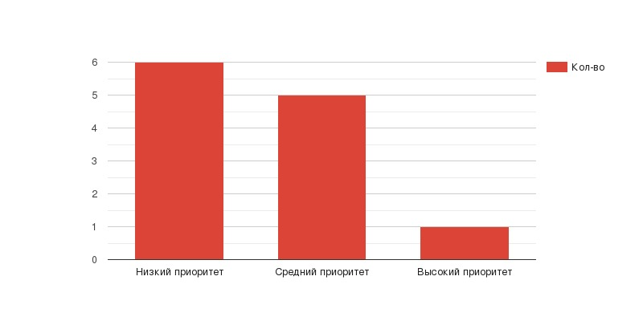

**Список новых дефектов.**

|  |  |  |
| --- | --- | --- |
| ID | Важность | Описание |
| B01 | Высокая | Отсутствует валидация при вводе невалидного E-mail |
| B02 | Средняя | Отсутствует кнопка "Показать пароль" |
| B03 | Средняя | Отсутствует валидация при вводе невалидного номера телефона при заполнении паспортных данных |
| B04 | Средняя | Отсутствуют визуальные обозначения обязательных к заполнению полей |
| B05 | Средняя | Кнопка выхода из личного кабинета неактивна до подтверждения всех документов |
| B06 | Средняя | Кнопка из всплывающего окна содержит устаревшую ссылку |

**Рекомендации.** В настоящий момент никаких изменений не требуется.